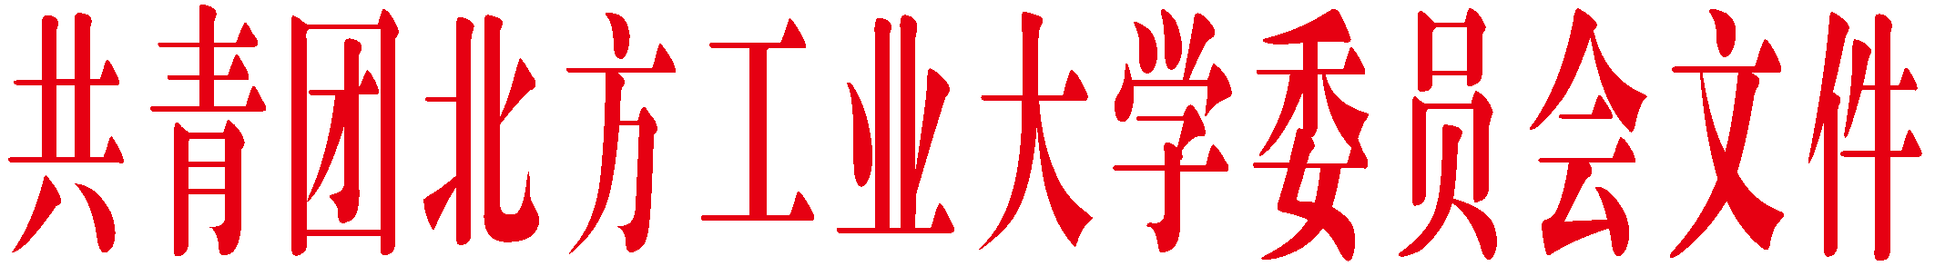

团发〔2018〕16号

# 关于公布共青团北方工业大学第八次代表大会

# 选举结果的通知

**各学院团委、教职工团委：**

共青团北方工业大学第八次代表大会于2018年4月21日顺利召开，并于当天下午进行了大会选举。通过大会选举并经校党委和团市委批复，产生了共青团北方工业大学第八届委员会，现将名单公布如下：

1. 共青团北方工业大学第八届委员会委员（按姓氏笔画排序）

马瑞卿（女） 王 磊 石 卉（女）

刘远东 刘明阳（满） 刘霁炜（女）

李 伟（满） 李京京 豆震泽

何有华 宋 悦（女） 张 丁

陈国秀（女） 林一诺（女） 金 磊

单连良 胡全新 夏丹梅（女）

谌奕鹏 董潇潇（女） 湛 硕（女）

二、共青团北方工业大学第八届委员会常务委员会委员（按姓氏笔画排序）：

马瑞卿（女） 王 磊 刘霁炜（女）

豆震泽 何有华 张 丁

陈国秀（女） 林一诺（女） 夏丹梅（女）

三、共青团北方工业大学第八届委员会书记、副书记书 记：何有华

副书记：陈国秀（女）、豆震泽（硕士研究生）、林一诺（女，本科生）。

共青团北方工业大学委员会

2018年5月2日

主题词：共青团北方工业大学第八次代表大会 选举结果 通知 共青团北方工业大学委员会 2018年5月2日印发